Коммерческое предложение

Предлагаем Вашему вниманию коммерческое предложение на поставку оборудования, которое позволит решить Вашу задачу по телефонизации офиса, на базе IP-АТС «Агат UX».

Современный бизнес требует минимальных затрат времени и денег на обмен информацией, поэтому расходы на создание эффективной телекоммуникационной структуры можно превратить в стратегический актив предприятия. IP АТС «Агат UX» будет способствовать росту Вашего бизнеса, используя накопленный опыт по разработке и реализации оптимальных комплексных решений, учитывающих специфику деятельности каждого клиента.

Вы знаете, почему Сбербанк и Газпром использует именно наше оборудование?
На это есть причины:
IP АТС серии «Агат UX» — надежный, современный и удобный способ организовать и усовершенствовать работу Вашей организации. Предлагаемое нами оборудование позволит не только наладить связь, но и решить множеством проблем: расширить список предоставляемых Вашим абонентам современных сервисов, проконтролировать работу Ваших сотрудников, оптимизировать работу с клиентами, использовать все преимущества IP телефонии.

Используя IP АТС Агат UX, Вы получаете:
Надежность - мы предлагаем 3 года гарантии на наше оборудование!
Наше оборудование используют не только государственные структуры МВД, МЧС, ФСБ, но и различные коммерческие организации. Перед отправкой заказчику все наши АТС проходят обязательное нагрузочное тестирование.
Простоту и удобство эксплуатации – все настройки и документация на РУССКОМ языке!
Каждому клиенту предоставляется бесплатная техническая поддержка от производителя.
Поддержку VOIP – используйте ip-телефонию, не платя за это деньги!
В базовой конфигурации АТС имеет средства для подключения к сетям IP телефонии. Станция поддерживает стандартные VoIP-протоколы SIP и Н.323 и позволяет осуществлять до 50 одновременных соединений с использованием широко распространенных кодеков 711,723, 729. Это позволяет быстро и просто начать использовать АТС сетях IP телефонии. Встроенный SIP-прокси сервер, позволяет обслуживать до 256 IP абонентов.

^{Новинка!} Возможность объединения телефонной станции с бизнес-приложениями компании!
Благодаря модулю интеграции Вы сможете осуществлять звонки практически из любого приложения на Вашем ПК (CRM система, почтовый клиент или простой Exel-файл), поддерживающего работу со службой телефонии Windows ^{Новинка!}

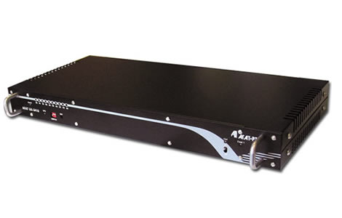
Современный и богатый функционал - IP АТС Агат UX позволяет решать практически любые задачи пользователей!
Постройте свою распределенную сеть, и звоните друг другу БЕСПЛАТНО.
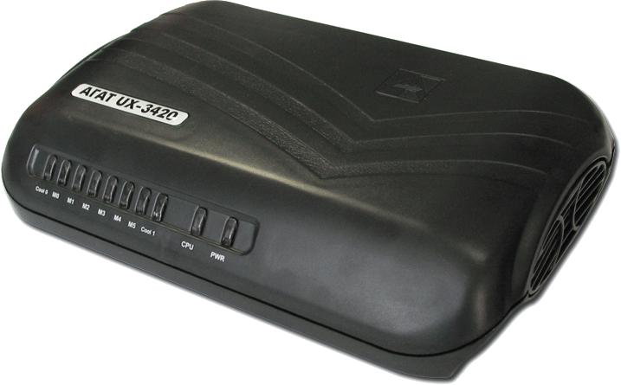

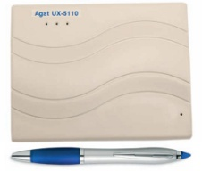
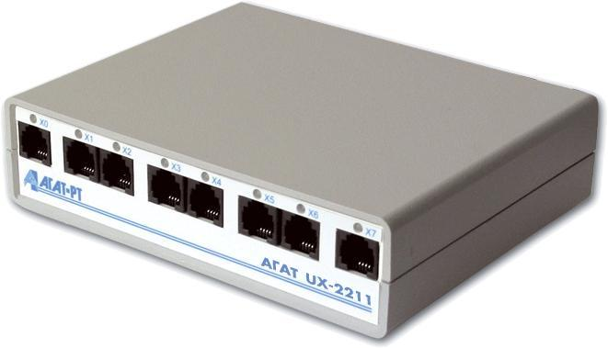

Функциональные возможности:
Для абонентов АТС ( включая и IP абонентов станции):
Постановка вызова на удержание
Ведение двух разговоров одновременно
Перевод вызовов
Автоматическая переадресация вызовов при отсутствии на месте
Перехват вызова
Постановка вызовов в очередь
Личный журнал вызовов
Личный телефонный справочник
Автоматические режимы приема вызовов
Голосовая почта
Возможность «ручного» и «автоматического» приема и передачи факсимильных сообщений, в том числе и во время разговора

Для приема и обработки звонков
Тональный» донабор (DISA)
Многоуровневое интерактивное меню (IVR)
Автоматическое распределение вызовов (ACD)
Обратный вызов (Callback)
Многоканальный звонок
Расписание работы АТС
Для исходящих звонков
Подключение к провайдерам IP-телефонии по протоколам SIP и H.323 (одновременно до 16 регистраций у различных провайдеров)
Автоматический выбор оптимального маршрута при звонке;
Настройка запретов выхода на определенные направления для групп абонентов
Резервирование маршрутов звонка

IP АТС Агат UX по желанию заказчика может быть укомплектована дополнительным программным обеспечением и оборудованием:
- Модуль интеграции с 1С:CRM.
Этот модуль позволит интегрировать создаваемую телефонную инфраструктуру на базе IP-АТС Агат UX c CRM системой и получить возможность:
- Принимать и осуществлять звонки с любого рабочего места, на котором установлено клиентское приложение 1С:CRM без использования дополнительного специализированного ПО;
- Управлять АТС или сетью АТС с рабочего места администратора 1C:CRM;
- Получать всю информацию о совершаемых через АТС звонках в статистике CRM системы;
- Осуществлять звонки «одним кликом» из 1C:CRM;
- Получать карточку клиента при звонке в компанию, распределять звонки между сотрудниками и управлять звонками с компьютера – БЕЗ установки дополнительного дорогостоящего ПО call-центра!
- Спрут 7 UX - Многоканальная система контроля телефонных переговоров -это программное решение, предназначенное для записи на жесткий диск компьютера содержания разговоров абонентов IP АТС Агат UX, без использования стороннего оборудования.
- DECT системы KIRK
KIRK относятся к классу систем беспроводной связи стандарта DECT и позволяют организовать беспроводную телефонную связь на территории офиса, учреждения, предприятия. Беспроводные решения DECT KIRK позволяют сотрудникам современного офиса оставаться всегда на связи, что положительным образом влияет на скорость и эффективность принятия решений.
- Call-центр Инфинити
Расширение АТС до полнофункционального call-центра. Многофункциональная платформа для создания центров обработки вызовов. Используя широкий спектр инструментов системы, легко оптимизировать процессы компании и обеспечить контроль деятельности сотрудников.
- Мониторинг с помощью SNMP-менеджера LANState
Контроль состояния АТС и всех ее портов

Для минимизации издержек связанных с эксплуатацией нашего оборудования компания предлагает широкий спектр услуг по сопровождению решения:
- трехлетняя гарантия на все поставляемое нами оборудование
- работы по установке и настройке АТС на территории заказчика
- услуги по сопровождению и обслуживанию внедренных решений

Стоимость услуг по сопровождению и установке IP АТС Агат UX приведена в Приложении к данному предложению.

Чтобы узнать больше о нашей продукции, услугах и скидках по акциям, Вы можете позвонить по тел. (495) 799-90-69 или заказать бесплатный обратный звонок на нашем сайте www.agatrt.ru

Приложение к коммерческому предложению на поставку IP АТС Агат UX

Расчет стоимости решения приведен в таблице:

ОСНОВНОЕ ОБОРУДОВАНИЕ:

Наименование  Настольный вариант | Описание | Кол-во,  шт. | Цена, руб. | Стоимость,  руб.
Agat UX-5110 | 16 SIP абонентов + 30 одновременных VoIP-соединений | 1 | 19 990 | 19 990
СПРУТ-7UX-S | лицензия на серверную часть | 1 | 6 990 | 6 990
СПРУТ-7UX-IP | лицензия на запись 1 IP-абонента, зарегистрированного на IP-АТС Agat UX | 5 | 2 150 | 10 750
Удаленная настройка |  | 1 | 10 500 | 10 500
Yealink SIP-T19 | - Поддержка 1 SIP-аккаунта.  - Полностью русифицирован: имеет русское меню, веб-интерфейс, ввод контактов на русском языке.  - Клавиатура с русским алфавитом.  - Телефонная книга с интеллектуальным поиском (1000 записей и 5 групп), экспорт/импорт записной книги, 5 удаленных записных книг (2000 записей, XML), черный список, история звонков (100 записей), быстрый и ускоренный набор, правила набора номера.  - Блокировка клавиатуры, регулировка громкости, выбор мелодии звонка.  - Удержание и ожидание вызова, переадресация и перевод звонка, режим DND, конференц-связь, захват вызова, интерком-вызовы (в том числе групповой интерком-вызов: Paging), горячая линия, автоответ, экстренный вызов, режим автодозвона.  - Голосовая почта.  - Управление и настройка телефона с клавиатуры, через Web-интерфейс или удаленно.  - Централизованная установка, настройка, обновление конфигурации и программного обеспечения через функцию Autoprovision (TFTP/FTP/HTTP/HTTPS/PNP/DHCP).  - Поддержка протокола SNMP v1/2 (опционально), TR069 (опционально).  - Поддержка сервиса Yealink RPS (Redirection and Provisioning Service).  - Специальные возможности для платформ BroadSoft, Genesys и тд. | 11 | 3 838 | 42 218
Yealink SIP-T46G | - Поддержка 6 SIP-аккаунтов с независимой конфигурацией.  - 27 программируемых кнопок со световой индикацией с возможностью программирования. Отображение статуса абонента (BLF)  - Отображение картинки/фотографии звонящего.  - Полностью русифицирован: имеет русское меню, веб-интерфейс, ввод текстовых сообщений и контактов на русском языке.  - Клавиатура с русским алфавитом.  - Телефонная книга с интеллектуальным поиском (1000 записей и 49 групп), экспорт/импорт записной книги, 5 удаленных записных книг (5000 записей, XML, LDAP), черный список, история звонков (100 записей), быстрый и ускоренный набор, правила набора номера.  - Блокировка клавиатуры, сменный логотип на экране телефона, регулировка громкости, выбор мелодии звонка.  - Удержание и ожидание вызова, переадресация и перевод звонка, режим DND, конференц-связь, захват вызова, интерком-вызовы (в том числе групповой интерком-вызов: Paging), горячая линия, автоответ, экстренный вызов, режим автодозвона.  - Голосовая почта, SIP SMS.  - Управление и настройка телефона с клавиатуры, через Web-интерфейс или удаленно.  - Централизованная установка, настройка, обновление конфигурации и программного обеспечения через функцию Autoprovision (TFTP/FTP/HTTP/HTTPS/PNP/DHCP).  - Поддержка протокола SNMP v1/2 (опционально), TR069 (опционально).  - Поддержка сервиса Yealink RPS (Redirection and Provisioning Service).  - Специальные возможности для платформ BroadSoft, Genesys и т.д. | 15 912 | 1 | 15 912
Общая стоимость |  |  |  | 106 360
Наименование  Стоечный вариант | Описание | Кол-во,  шт. | Цена, руб. | Стоимость,  руб.
Agat UX-5114/IP | 16 SIP абонентов + 30 одновременных VoIP-соединений | 1 | 24 990 | 24 990
СПРУТ-7UX-S | лицензия на серверную часть | 1 | 6 990 | 6 990
СПРУТ-7UX-IP | лицензия на запись 1 IP-абонента, зарегистрированного на IP-АТС Agat UX | 5 | 2 150 | 10 750
Удаленная настройка |  | 1 | 10 500 | 10 500
Yealink SIP-T19 | - Поддержка 1 SIP-аккаунта.  - Полностью русифицирован: имеет русское меню, веб-интерфейс, ввод контактов на русском языке.  - Клавиатура с русским алфавитом.  - Телефонная книга с интеллектуальным поиском (1000 записей и 5 групп), экспорт/импорт записной книги, 5 удаленных записных книг (2000 записей, XML), черный список, история звонков (100 записей), быстрый и ускоренный набор, правила набора номера.  - Блокировка клавиатуры, регулировка громкости, выбор мелодии звонка.  - Удержание и ожидание вызова, переадресация и перевод звонка, режим DND, конференц-связь, захват вызова, интерком-вызовы (в том числе групповой интерком-вызов: Paging), горячая линия, автоответ, экстренный вызов, режим автодозвона.  - Голосовая почта.  - Управление и настройка телефона с клавиатуры, через Web-интерфейс или удаленно.  - Централизованная установка, настройка, обновление конфигурации и программного обеспечения через функцию Autoprovision (TFTP/FTP/HTTP/HTTPS/PNP/DHCP).  - Поддержка протокола SNMP v1/2 (опционально), TR069 (опционально).  - Поддержка сервиса Yealink RPS (Redirection and Provisioning Service).  - Специальные возможности для платформ BroadSoft, Genesys и тд. | 11 | 3 838 | 42 218
Yealink SIP-T46G | - Поддержка 6 SIP-аккаунтов с независимой конфигурацией.  - 27 программируемых кнопок со световой индикацией с возможностью программирования. Отображение статуса абонента (BLF)  - Отображение картинки/фотографии звонящего.  - Полностью русифицирован: имеет русское меню, веб-интерфейс, ввод текстовых сообщений и контактов на русском языке.  - Клавиатура с русским алфавитом.  - Телефонная книга с интеллектуальным поиском (1000 записей и 49 групп), экспорт/импорт записной книги, 5 удаленных записных книг (5000 записей, XML, LDAP), черный список, история звонков (100 записей), быстрый и ускоренный набор, правила набора номера.  - Блокировка клавиатуры, сменный логотип на экране телефона, регулировка громкости, выбор мелодии звонка.  - Удержание и ожидание вызова, переадресация и перевод звонка, режим DND, конференц-связь, захват вызова, интерком-вызовы (в том числе групповой интерком-вызов: Paging), горячая линия, автоответ, экстренный вызов, режим автодозвона.  - Голосовая почта, SIP SMS.  - Управление и настройка телефона с клавиатуры, через Web-интерфейс или удаленно.  - Централизованная установка, настройка, обновление конфигурации и программного обеспечения через функцию Autoprovision (TFTP/FTP/HTTP/HTTPS/PNP/DHCP).  - Поддержка протокола SNMP v1/2 (опционально), TR069 (опционально).  - Поддержка сервиса Yealink RPS (Redirection and Provisioning Service).  - Специальные возможности для платформ BroadSoft, Genesys и т.д. | 15 912 | 1 | 15 912
Общая стоимость |  |  |  | 111 360

Внимание! Настоящее коммерческое предложение носит исключительно информационный характер. Срок действия ценового предложения ограничен. За дополнительной информацией и для размещения заказа просьба обращаться ко мне.
C уважением
Специалист отдела продаж
Трипочкин Николай Николаевич
tripochkin@agatrt.ru
Тел. (495)7999069 (доб.139)

